구조규칙성 탄소분자체에 담지된 새로운 금속 촉매

주상훈, 전신애, 유룡, 유수영, 이희윤
한국과학기술원 화학과

New Noble Metal Catalysts Supported on Ordered Mesoporous
Carbon Molecular Sieves

Sang Hoon Joo, Shinae Jun, Ryong Ryoo, Soo Young Ryou, Hee-Yoon Lee
Department of Chemistry, KAIST

서론
다공성 탄소 물질은 흡착 및 분리, 연료전지 그리고 촉매 및 촉매담체 등 여러 분야의 응용이 가능하기 때문에 지금까지 많은 각광을 받아왔다. 특히, 촉매 담체로서 다공성 탄소 물질은 높은 열안정성, 수열안정성, 내화학성, 기계적 강도 및 넓은 표면적 등 여러 가지 장점을 지니고 있어 제올라이트와 같은 금속산화물 계열에 분자체와 함께 오랫동안 연구되어 왔다 [1]. 다공성 촉매 담체에 귀금속 촉매를 담지할 때 촉매의 경제적인 측면 뿐만 아니라 금속 클러스터의 크기가 작아짐에 따라 나타나는 촉매의 구조적 민감성을 얻기 위해서는 금속 입자를 높은 분산도로 얻는 것이 매우 중요하다. 이를 위해 다공성 탄소의 표면을 변형시키거나 금속 촉매를 담지시키는 방법을 개선하는 등의 많은 연구가 진행되었지만 제올라이트에 담지된 금속 클러스터와 같이 높은 분산도로 촉매를 제조하기가 어려웠다.
최근에 본 연구진에서는 메조포러스 실리카 분자체 MCM-48의 메조포어 내부에 유기물질을 넣고 열분해시켜 탄소로 전환시킨 후 실리카 나노틀을 NaOH나 HF를 이용하여 제거하여 탄소 골격으로 이루어진 메조포러스 분자체를 합성하였고 이를 CMK-1 (Carbon Molecualr Sieve from KAIST-1) 이라 명명하였다 [2,3]. 이 CMK-1 물질은 기공의 배열이 규칙적이기 때문에 전자현미경 사진 뿐만 아니라 X-선 회절을 통해서도 여러 개의 Bragg 회절선이 나타남을 확인할 수 있었다. 이 때, 주형물질로 이용하는 메조포러스 실리카와 탄소원인 유기물의 종류를 달리하여 입방형 또는 육방형 구조를 갖는 일련의 탄소 분자체 CMK-2,3,4를 합성할 수 있었다. 본 연구에서는 이러한 구조규칙성 탄소 분자체 CMK의 촉매로서의 응용성을 알아보기 위하여 백금이나 팔라듐과 같은 귀금속을 CMK에 담지한 후 가스 흡착, X-선 흡광 분석, 투과 전자 현미경 (TEM)을 이용하여 그 특성을 조사하였고 올레핀의 수소화 반응을 통해 촉매활성을 측정하였다.

실험 방법
CMK-1의 합성: 구조규칙성 탄소 분자체 CMK-1을 합성하기 위한 주형물질로 이용하는 MCM-48은 양이온-중성 혼합 계면활성제를 사용하는 문헌[4]에 보고된 방법을 따라 합성하였다. CMK-1은 문헌[2]에 기술한 방법을 따라 합성하였다. 소성처리한 MCM-48을 소량의 황산이 첨가된 수크로스 수용액에 넣고 잘 혼합한 다음, 이 혼합물을 373 K에서 건조한 후, 온도를 433 K로 올려 건조하였다. 이 수크로스-실리카 물질에 다시 수크로스를 첨가한 후 위와 같은 방법으로 건조한 다음, 진공 혹은 질소 분위기 하에서 온도를 1173 K로 올려 탄화시켰다. 이렇게 얻어진 탄소-실리카로부터 NaOH나 HF 수용액을 이용하여 실리카를 제거하여 탄소 골격만으로 이루어진 CMK-1을 얻었다.
CMK-1 담지 금속 촉매의 제조: CMK-1에 금속 촉매를 담지하기 위하여 금속 전구체인 H₂PtCl₆, H₂PdCl₄의 아세톤 용액을 상온에서 CMK-1에 함침하였다. 남아있는 아세톤은 감압증발기를 이용하여 333 K에서 완전히 제거한 후, 573 K에서 수소를 흘려주며 함침된 전구체를 환원하여 금속 촉매를 제조하였다.
CMK-1 담지 금속 촉매의 특성분석 및 반응: CMK-1에 담지된 금속 클러스터의 분산도는 가스 흡착법을 이용하여 측정하였다. 백금의 경우 수소 흡착을 통해, 팔라듐의 경우 산소 흡착을 통해 각각 H/Pt값과 O/Pd값을 구하였다. X-선 흡광실험은 일본 쓰꾸바 소재 Photon Factory의 빔라인 10B를 이용하여 측정하였다. CMK-1 담지 금속 클러스터의 촉매 활성은 올레핀 (CH₃)₂C=CH-(CH₂)₂-CH(CH₃)-(CH₂)₄-O-(CH₂)₄-O-CH₂-C₆H₅ (그림 3의 1) 의 수소화 반응을 통해 확인하였다. 반응은 촉매 1 mg을 용매인 2 mL 의 ethyl acetate와 10 mg 의 올레핀 1 에 첨가하여 1기압의 수소 하에서 상온에서 수행하였고 반응 결과는 가스 크로마토그래피를 이용하여 분석하였다.

결과 및 토의
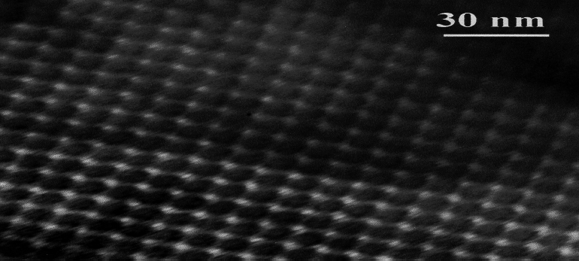
그림 1은 입방형 메조포러스 실리카 MCM-48로부터 합성한 구조규칙성 탄소분자체 CMK-1의 TEM 사진을 나태낸 것이다. TEM 사진으로부터 CMK-1에 약 3 nm의 균일한 기공이 매우 규칙적으로 배열되어 있음을 알 수 있고 이는 X-선 회절에서 나오는 뚜렷한 회절선으로부터 확인할 수 있었다. 아르곤 흡착을 이용한 기공 크기 분석 결과 3.0 nm의 메조포어 외에도 0.6 nm 부근의 마이크로포어가 존재함을 확인할 수 있었다. 전체 기공 부피는 약 1.0 cm³g⁻¹ 이고 메조포어와 마이크로포어의 부피가 비슷하게 존재하였다.
그림 1. CMK-1의 TEM 사진
CMK-1에 금속 클러스터를 제조하기 위하여 여러 가지 방법을 시도해 본 결과 CMK-1의 소수성 표면 특성으로 인해 금속 전구체의 수용액을 이용하는 것보다 아세톤 용액을 이용하는 것이 효과적이었으며, 금속 전구체의 아세톤 용액을 함침법을 이용하여 담지할 경우 가장 높은 분산도를 보이는 클러스터를 얻었다.
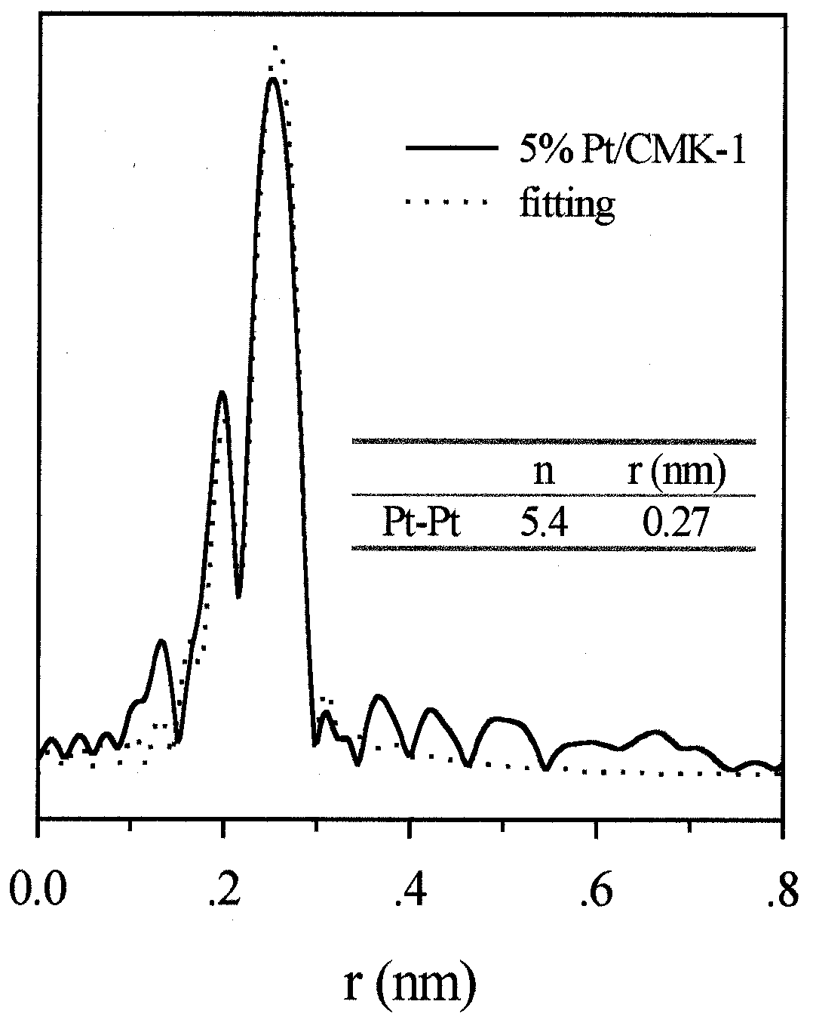
이렇게 CMK-1에 담지한 금속 클러스터의 분산도를 가스 흡착을 통해 측정한 결과, 표 1에서 보듯이 2 wt%와 5 wt%의 백금이 담지된 시료의 경우 백금 한 분자에 대해 각각 1.3, 1.1 분자의 수소가 흡착되었다. 이는 NaY 제올라이트의 수퍼케이지에 형성된 1 nm의 백금 클러스터 [4]의 분산도와 매우 비슷한 값으로 CMK-1에 매우 작은 백금 클러스터가 형성되었음을 알 수 있다. 이러한 작은 백금 클러스터의 크기는 X-선 흡광 분석으로부터도 확인할 수 있었다 (그림 2). Pt-L_{III} 흡수단에서 측정한 EXAFS curve fitting 결과 인접한 백금-백금간 배위수가 5.1 였고, 이는 약 1 nm 크기의 15개의 백금 원자로 이루어진 구형의 모델 클러스터에서의 배위수와 유사한 값이다. CMK-1에 담지된 팔라듐 촉매의 경우도 산소 흡착과 TEM 사진으로부터 백금과 유사한 매우 작은 클러스터가 형성되었음을 확인할 수 있었다.
그림 2. 5% Pt/CMK-1의 r-space에서의 Fourier transform 결과
표 1. CMK-1 담지 금속 클러스터들의 분산도

시료 | H/Pt | O/Pd
2% Pt/CMK-1 | 1.3
5% Pt/CMK-1 | 1.1
2% Pd/CMK-1 |  | 1.2
5% Pd/CMK-1 |  | 0.8

위로부터 제조한 높은 분산도를 갖는 CMK-1 담지 금속 클러스터들은 올레핀 1의 수소화 반응 결과 매우 높은 지역 선택성(regio-selectivity)를 나타내어, 가수소 분해 반응 생성물인 3은 거의 형성되지 않으면서 (1 % 미만) 수소화 반응 생성물 2만 형성되었다. 이를 활성탄에 담지된 상용 금속 촉매와 비교해 본 결과 CMK-1에 담지된 촉매의 경우가 반응 속도가 2배 빠를 뿐만 아니라 2에 대한 선택성도 훨씬 높았다. 또한 다양한 올레핀에 대해 수소화 반응을 실시한 결과 말단 올레핀에 대한 수소화 반응의 선택성이 CMK-1 담지 촉매가 상용 촉매에 비해 훨씬 높음을 확인하였다.
그림 3. CMK-1 담지 금속 촉매에 의한 수소화 반응
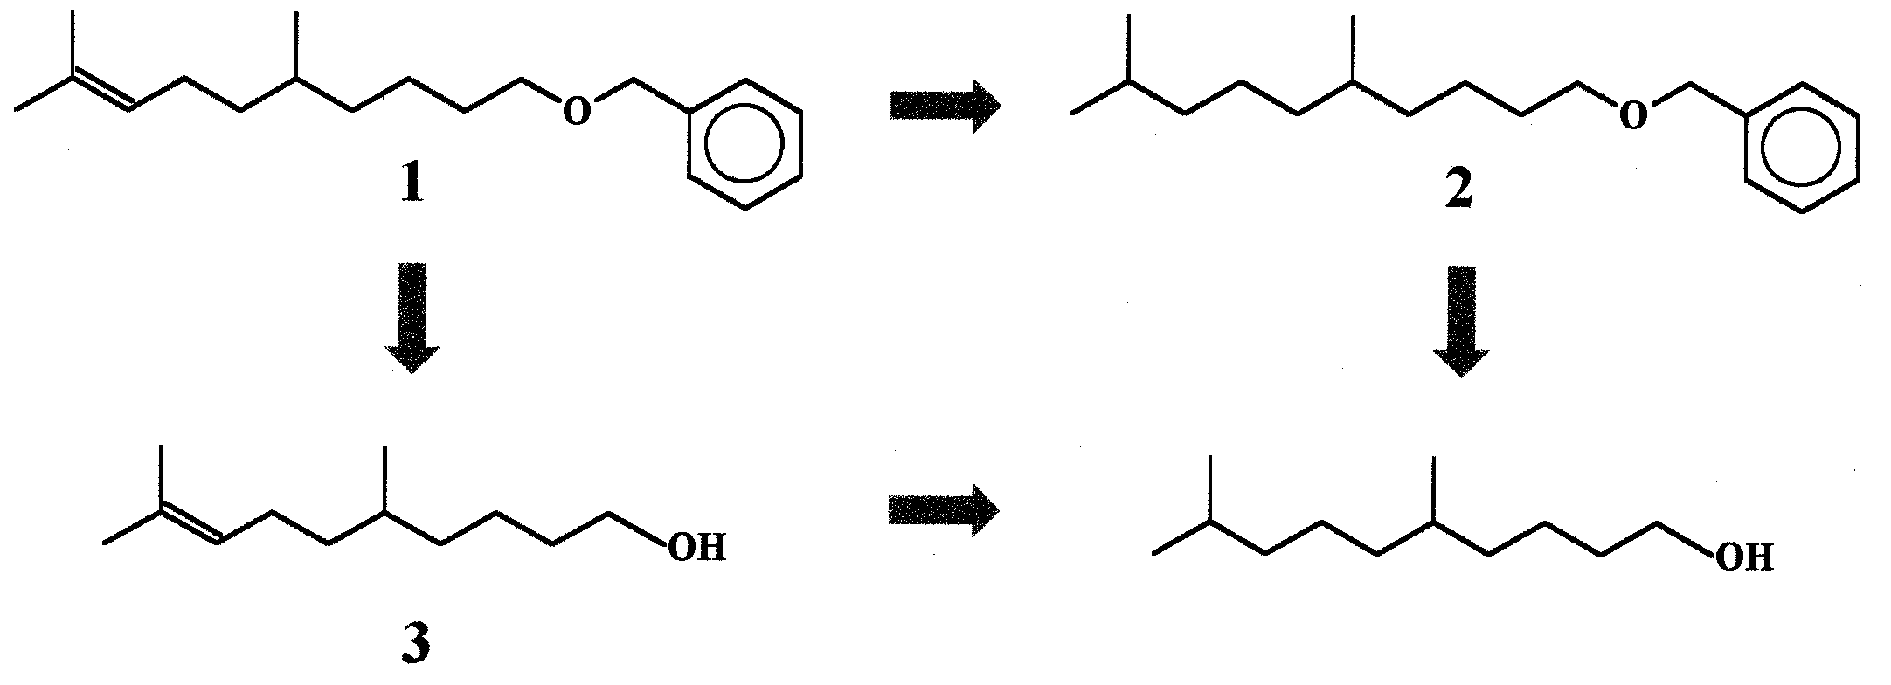
결론
본 연구에서는 구조규칙성을 갖는 탄소분자체 CMK-1을 합성하였고, 이 물질을 새로운 촉매 담체로 이용하여 매우 작은 금속 클러스터를 제조하였다. CMK-1에 담지된 금속 촉매는 올레핀의 수소화 반응에서 상용 촉매에 비해 높은 반응 활성과 지역 선택성을 나타내었다. 이러한 결과로부터 CMK-1에 담지된 새로운 금속 촉매가 작은 클러스터 크기와 소수성 탄소 지지체의 장점을 이용할 수 있는 반응에 응용될 수 있으리라 예상된다.

참고문헌
1. Ladovic, L. R. and Rodriguez-Reinoso, F., Carbon Materials in Catalysis, in Thrower, P. A. (Ed.), Chemistry and Physics of Carbon., Vol. 25, Marcel Dekker, New York, pp 243-358
2. R. Ryoo, S. H. Joo and S. Jun, J. Phys. Chem. B, 103, 7743 (1999)
3. M. Kruk, M. Jaroniec, R. Ryoo and S. H. Joo, J. Phys. Chem. B, 104, 7960 (2000)
4. R. Ryoo, S. J. Cho, C. Pak, J.-G. Kim, S.-K. Ihm and J. Y. Lee, J. Am. Chem. Soc., 114, 76 (1992)

